MODELOVÉ PŘÍKLADY PRO STÁTNÍ ZKOUŠKU LEGISLATIVA A KONTROLA POTRAVIN
NaMSP BKP

- Právní předpis, právní norma. Působnost právních předpisů. Druhy obecně závazných právních předpisů a jejich právní síla
1.1. Dne 13. dubna 2021 proběhlo již druhé hlasování o návrhu novely zákona o potravinách a tabákových výrobcích, kdy byl návrh senátem vrácen do sněmovny s pozměňovacími návrhy, sněmovna návrh přijala, a novelu následně podepsal prezident (20.4.). Zákon byl odeslán do Sbírky zákonů dne 22. dubna, a vyhlášen 27. 4. 2021. K jakému datu byl zákon schválen a publikován? V novele zákona je ustanovení o zákazu dvojí kvality potravin a zpřísnění podmínek pro užívání označení „Česká potravina“. Od kdy se musí dotčené osoby zákonem řídit?
Co je platnost a účinnost? Kde tyto data najdete?
Co je norma a co je předpis a co obsahuje? Uveďte příklady.
Kam se v hierarchii řadí zákon? Vyjmenujte obecně závazné právní předpisy podle jejich právní síly.

1.2. Dne 27. dubna 2021 vyšla ve sbírce zákonů novela k zákonu o potravinách, která obsahuje nové požadavky na provozovatele potravinářských podniků. Jako zaměstnanec výrobního závodu cukrovinek máte rozhodnout o tom, od kdy se budete novelou řídit. V Jaké bude vaše stanovisko, kde tyto informace zjistíte?
Co je platnost a účinnost? Kde tyto data najdete?
Co je norma a co je předpis a co obsahuje? Uveďte příklady.
Vztahuje se tento zákon na Váš podnik?
Kam se v hierarchii řadí zákon? Vyjmenujte obecně závazné právní předpisy podle jejich právní síly.

- Moc zákonodárná. Legislativní proces
2.1. Dne 5. 2. se k prezidentovi ČR dostala k podpisu novela veterinárního zákona, kterou podala vláda. Prezident s novelou nesouhlasil, a tak k 25. 2. návrh zákona vetoval. Poslanecká sněmovna dostala návrh znovu k projednání, přičemž při pokusu o přehlasování bylo přítomno 100 poslanců a všichni byly pro. Byl návrh veterinárního zákona přijat? Kdy bude platný a od kdy účinný?
Jaké právní předpisy upravují danou problematiku?
Byl zákonodárný postup v pořádku?
Kdo může návrh zákona podat?
Jakou roli hraje v zákonodárném procesu prezident, senát, vláda?

2.2. V poslanecké sněmovně se bude dnes hlasovat o návrhu novely zákona o ochraně veřejného zdraví, který podala vláda. V poslanecké sněmovně je nyní přítomno 180 poslanců. Opozice kalkuluje, kolik hlasů musí být proti návrhu, aby návrh zákona neprošel. V případě, že se to opozici nyní nepovede, má ještě nějaké možnosti, aby návrh neprošel?
Jaké právní předpisy upravují danou problematiku?
Kolik hlasů je potřeba?
Byl zákonodárný postup v pořádku?
Kdo může návrh zákona podat?
Jakou roli hraje v zákonodárném procesu prezident, senát, vláda?

- Evropská unie
3.1. Dne 5. 7. 2021 na kontrole v provozu, kde dochází k výrobě jogurtů, zjistil inspektor SZPI, že provoz je čistý a vyhovuje požadavkům podle nařízení 852/2004 a 853/2004, ale také zjistil, že výrobce neuvádí číslo šarže podle směrnice (ES) 2011/91. Provozovatel do protokolu uvedl, že směrnice se na něj nevztahuje, že je legislativním aktem evropského Parlamentu a Rady a on se má řídit jen předpisy vydané Komisí EU, která předpisy navrhuje. Vyjádřete své stanovisko.
Vztahují se předpisy EU na ČR?
Jaké jsou typy předpisů EU a jejich význam?
Jaké jsou orgány EU podílející se na legislativním procesu?
Jaký je legislativní proces EU?
Kde se právní předpisy publikují?

3.2. Před otevřením nové luxusní restaurace poslal pan Nohonkoku jako její provozovatel dotaz na KHS, zda musí dodržovat nějaké hygienické požadavky při provozování stravovací služby. Dotazuje se především na to, zda se na něj vztahují nějaké předpisy z Evropské Unie, když on je Japonec, ale podnikat chce v Jihlavě. Ptá se, které předpisy a jakých evropských orgánů musí dodržovat. Jako inspektor na KHS máte vypracovat odpověď.
Vztahují se předpisy EU na ČR?
Jaké jsou typy předpisů EU a jejich význam?
Jaké jsou orgány EU podílející se na legislativním procesu?
Jaký je legislativní proces EU?
Kde se právní předpisy publikují?

- Veterinární asanace, odpady
4.1. Při kontrole v restauraci zjistil inspektor KVS, že odřezky z masa, které nezpracují do pokrmů a nedojedené zbytky masa z pokrmů vyhazují do popelnice.
Které právní předpisy upravují danou problematiku?
Co je to vedlejší produkt živočišného původu? Jak se rozděluje?
Jak se mají likvidovat odřezky z masa?
Jak se mají likvidovat zbytky pokrmů?

4.2. Inspektor KVS prováděl kontrolu v řeznictví a zjistil, že ve vitríně, kde je nabízeno kuřecí a hovězí maso, ukazuje teploměr teplotu 5,8 °C. Proto provedl kontrolu teploty kuřecího masa vpichovým kalibrovaným teploměrem a naměřil teplotu 4,2 °C. Na místě nařídil likvidaci kuřecího masa podle §53 veterinárního zákona.
Které právní předpisy upravují danou problematiku?
Jaké jsou teplotní limity pro uvádění masa na trh?
Mohl inspektor nařídit likvidaci a jak by se maso mělo zlikvidovat?
Jaké kategorie vedlejších produktů živočišného původu znáte a co sem patří?

- Bezpečnost potravin
5.1. Při kontrole v prodejně potravin zjistil inspektor KVS, že v zázemí prodejny v lednici skladují cca 17 kg chlazených předvařených krevet, které nejsou nijak označeny. Prodejce nebyl inspektorovi schopen ani předložit žádné průvodní doklady k těmto krevetám. Jaký bude další postup inspektora?
Které právní předpisy upravují danou problematiku?
Je takováto potravina bezpečná?
Co je to bezpečná potravina?
Jaké dokladu musí prodejce předložit?
Co je to princip sledovatelnosti?

5.2. SZPI obdržela zprávu z RAFF, že při úřední kontrole cereálií v prodejně potravin byly zjištěny v cereáliích mykotoxiny (Ochratoxin A). Cereálije jsou původem z ČR. Výrobek byl stažen ze slovenského trhu.
Které právní předpisy upravují danou problematiku?
Co je to RASFF?
Je potravina bezpečná?
Mikrobiologická kritéria?

- Základní požadavky na hygienu potravin
6.1. Inspektor KVS prováděl kontrolu u provozovatele potravinářského podniku, kde vyrábí těstoviny. Ve skladu zjistil, že výrobky i vstupní suroviny jsou uskladněny na europaletách, sklad je udržován v čistotě. V koutě pod jedním regále inspektor objevil myší trus. Některé nádoby se vstupními surovinami nebyly zakryté. Zaměstnanci chodili kouřit ven mimo objekt v pracovním oblečením.
Které právní předpisy upravují danou problematiku?
Jaké hygienické požadavky jsou stanoveny?
Který dozorový orgán bude provádět dozor a jak bude postupovat?

6.2. Paní Sladká si otevřela cukrárnu, kde bude nabízet kávu, čaj a cukrářské výrobky vlastní výroby a také bonbony a lízátka pro děti. Paní Sladká se zaregistrovala pod SZPI a žádá u stejného dozorového orgánu také o schválení provozu. Jak bude dozorový orgán postupovat a jaké jsou hygienické požadavky na potravinářské prostory?

Které právní předpisy upravují danou problematiku?
Vysvětlete pojmy registrace, schvalování.
Který provozovatel potravinářského podniku musí být i schválen?
Kdo bude provádět dozor?

- Zvláštní hygienické požadavky na potraviny živočišného původu
7.1. Do řeznictví bylo přivezeno zavakuované maso, které na obalu mělo v oválu následující údaje: CZ 1234 ES. První číslo bylo rozmazané, ale prodejce se domnívá, že se jedná o číslo 1. Na jiném mase, které od jiného výrobce chodí ve velkých bednách nebalené, bylo podobné označení přímo na mase, a to vyznačeno zelenou barvou.
Které právní předpisy upravují danou problematiku?
Jaký je rozdíl mezi značce na mase a značce na obalu?
Jak je to s označením na mase a jeho odstraněním před/při prodeji?

7.2. Na KVS byl doručen podnět, že v prodejně potravin prodávají sýry a jogurty, které jim sem dodává místní chovatelka koz. Při kontrole KVS zjistila, že sýry a jogurty jsou vyrobeny od chovatelky koz, která má povolení od KVS k prodeji syrového, mlékárensky neošetřeného kozího mléka. Není ovšem zaregistrovaná ani schválená jako výrobce mléčných výrobků.
Které právní předpisy upravují danou problematiku?
Musí být chovatelka registrována a schválená?
Jaké jsou hygienické požadavky na výrobu a uvádění mléčných výrobků na trh?

- Prodej na dálku
8.1. V internetovém obchodě www.hmyzidobrutky.cz jste zjistili, že prodávají různé pochoutky z hmyzu.
Které právní předpisy upravují prodej na dálku?
Jak je to s označováním potravin při prodeji na dálku?
Který správní orgán provádí dozor nad uváděním potravin při prodeji na dálku?
Posuďte prodej cvrččí mouky a její označení, které máte na obrázku.

8.2. Internetový obchod Chleba nabízí celou řadu potravin. V sekci pekárna a cukrárna nabízí různé druhy chleba a rohlíků. U výrobku Náš rohlík je uvedeno složení, země původu, cena a čistá hmotnost. Paní Šedivá se podivuje, že zde není uveden datum spotřeby ani minimální trvanlivosti.
Jaké právní předpisy se na danou problematiku vztahují?
Jsou výrobky nabízené internetovým obchodem správně označeny?
Jaké údaje musí být k dispozici před objednáním a jaké v okamžiku doručení?
Musí zde být země původu?
Který dozorový orgán bude kontrolu provádět?

- Prodej malých množství živočišných produktů
9.1. Při kontrole restaurace v penzionu zjistil inspektor KVS, že v lednici mají neoznačená vejce. Majitel restaurace uvedl, že vlastní i malou farmu, kde chová 60 slepic, 50 králíků a 10 koz, jejichž produkty využívá v restauraci k přípravě pokrmů. Mléko a vejce si mohou hosté penzionu koupit i domů. Restauraci má zaregistrovanou u KHS.
Které právní předpisy upravují danou problematiku?
Musí být vejce označená?
Jak je to s prodejem a uváděním mléka na trh v tomto případě?
Může majitel restaurace nabízet pokrmy z vlastních králíků?
Který dozorový orgán bude provádět kontrolu?

9.2. Při kontrole v restauraci zjistil inspektor SZPI, že provozovatel restaurace nakupuje zvěř v kůži a peří od místního mysliveckého hospodáře. Ke zvěřině nemá žádné doklady.
Které právní předpisy upravují danou problematiku?
Je možné, aby restaurace odebírala zvěřinu přímo od mysliveckého hospodáře?
Jaké požadavky musí uvedená restaurace splňovat?

- Požadavky na poskytování informací o potravinách spotřebitelům dle nařízení 1169/2011
10.1. Mlékárna Funín chce uvést na trh nový výrobek pod názvem „Domácí jogurt s kousky jahod “. Vedení firmy požaduje etiketu pro český a slovenský trh. Výrobek se bude uvádět na trh ve dvou gramážích a to 200 g a 500 g.
Jaké právní předpisy upravují danou problematiku?
Jaké povinné údaje na výrobku musí být?
Který dozorový orgán bude provádět kontrolu na označováním daného jogurtu?
Je možné uvést na trh jogurt s takovýmto názvem?

10.2. Ředitel nákupu v jedné strojírenské firmě obdržel od významného dodavatele před Vánoci dárkovou tašku jako poděkování za spolupráci. Ředitel v půlce ledna zjistil, že v dárkové tašce se nacházely následující předměty: kancelářské potřeby, 2 láhve s čirou tekutinou označené jako „slivovice 2021“, dále modrá krabička s lázeňskými oplatky s oříšky a 5ks „sýr cheddar black bomber extra uleželý“. Všechny předměty i potraviny byly označeny logem strojírenské firmy.
Jaké právní předpisy se vztahují na danou problematiku?
Jedná se o uvádění potravin na trh?
Musí být potraviny označeny a případně jak?

- Požadavky na označování potravin balených, zabalených bez přítomnosti spotřebitele a nebalených dle zákona č. 110/1997 Sb.
11.1. V prodejně potravin nabízejí sortiment pekařských výrobků. U výrobku je vždy uveden název. Paní Příkladná by ráda znala složení koblížků, ale není u výrobku uvedeno. Obrátila se proto na prodavačku s dotazem na složení. Bylo jí vysvětleno, že poskytování složení potraviny je dobrovolný údaj stejně jako čisté množství.
Které právní předpisy upravují danou problematiku?
Do jaké kategorie z pohledu balení zařadíme tento výrobek?
Jak se označují nebalené pekařské výrobky?
Musí být uvedeno složení v tomto případě?

11.2. V prodejně potravin si paní Novotná v chladícím pultu vybírá šunku. Zarazilo jí, že některé balení má na sobě etiketu se spoustou údajů, ale její oblíbená šunka je bez etikety a je na ní pouze cena a datum spotřeby.
Které právní předpisy upravují danou problematiku?
Do jaké kategorie z pohledu balení zařadíme tento výrobek?
Je šunka řádně označena?

- Dozor nad potravinami
12.1. Pan Jelítko při slavnostní večeři se svou ženou v restauraci obdržel studený hovězí steak, který se mu zdál také příliš malý. Protože je inspektorem KVS, předložil číšníkovi průkaz inspektora, a oznámil mu, že zahájil kontrol a dožadoval se vstupu do kuchyně a chtěl steak zvážit. Restaurace je součástí vojenského újezdu. Posuďte oprávněnost tohoto jednání.
Které právní předpisy upravují danou problematiku?
Kdo bude ve vojenském újezdu provádět dozor?
Jaké kompetence má KVS ve stravovacích službách?
Jaká jsou práva a povinnosti inspektora při kontrole?

12.2. Provozovatel prodejny potravin očekává kontrolu SZPI. Prodejna nabízí sortiment jak potravin rostlinného původu, tak živočišného původu. Jsou zde v prodejních pultech nabízeny jak masné a mléčné výrobky, tak také mleté maso a maso na váhu. Do prodejny jsou dovážena také vejce z Polska, protože je před Velikonocemi a je nyní velká poptávka. V mrazácích je nabízena mražená zelenina a ovoce, dále drůbeží maso, kachny a zvěřina.
Které právní předpisy upravují danou problematiku?
Které z uvedených potravin bude kontrolovat SZPI, KHS a KVS a proč?

- Požadavky na označování masa a podmínky jejich uvádění na trh
13.1. Při kontrole v maloobchodní prodejně zjistil inspektor KVS, že je prodáváno balené hovězí maso, které bylo uloženo v chladícím pultě, ve kterém byla kalibračním teploměrem naměřena teplota 6,8°C. Na obrázku vidíte označení tohoto masa.
Může tuto kontrolu provádět inspektor KVS?
Které právní předpisy upravují označování baleného masa a jaké jsou povinné údaje – posuďte správnost uvedené etikety a jednotlivé povinné údaje okomentujte.
Jaký bude další postup inspektora KVS?

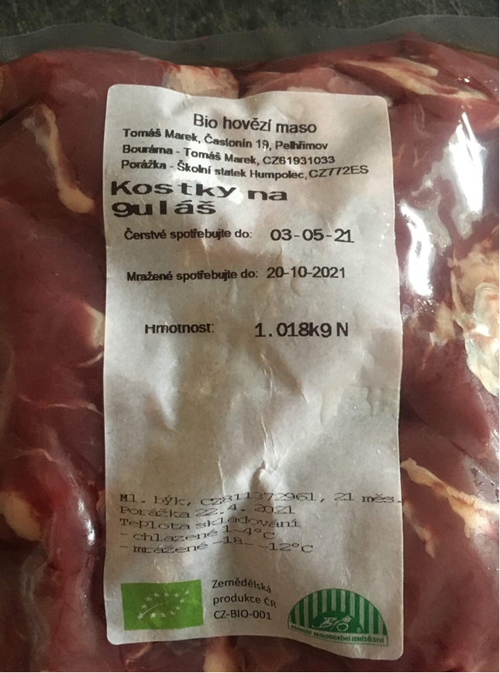

13.2.V prodejně potravin bylo zjištěno, že v chladícím pultu (teplota na zařízení byla 7,3 °C) u výrobku Kuřecí stehna spodní byla na zadní straně nalepená kulatá nálepka „POMOZTE NÁM NEPLÝTVAT -30 % (viz obrázek). Informace na obalu výrobku jsou vidět na fotografii.
Které právní předpisy upravují danou problematiku?
Posuďte uvádění na trh a poskytnutí informacích o potravině u tohoto masa podle právních předpisů.
Co znamená česká vlajka na obalu výrobku a jaké jsou podmínky označení?
Který dozorový orgán bude kontrolu provádět a jak bude dál postupovat?

- Požadavky na označování masných výrobků a podmínky jejich uvádění na trh
14.1. Ve zpracovatelském podniku zavádějí nový výrobek – drůbeží párky. 100 g výrobku bude obsahovat 60 % drůbežího masa, 20 % vepřového masa 10 kůží a 10 % dalších látek). Jaké údaje musí být na etiketě a mohou je označit jako párky „drůbeží“?
Které právní předpisy upravují danou problematiku?
Jaké povinné údaje musí být uvedeny na této potravině?
Který dozorový orgán bude kontrolu provádět a jak dále bude postupovat?

14.2. Inspektoři Státní veterinární správy při kontrole stánkového prodeje na tržišti odhalili pochybení u prodejce masných výrobků. Prodejce nabízel masné výrobky volně ložené na pultu pouze s označením ceny. Prodejce v době kontroly nabízel nebalené masné výrobky – klobásy, špek, slaninu atd. v celkovém množství téměř 50 kg.
Které právní předpisy upravují danou problematiku?
Jaké údaje musí prodejce uvádět?
Který dozorový orgán bude kontrolu provádět a jak bude dále postupovat?

- Požadavky na označování produktů rybolovu, vajec a výrobků z nich a podmínky jejich uvádění na trh
15.1. Při kontrole v prodejně potravin bylo zjištěno, že dne 9. 8. 2021 bylo v chladícím pultu nabízeno k prodeji jedno balení „Pstruh duhový vykuchaný (Oncorhynchus mykiss), baleno v ochranné atmosféře, způsob produkce: pochází z chovu v Polsku, uveden výrobce, hmotnost 546 g, datum použitelnosti: „spotřebujte do 8. 6. 2021“.
Které právní předpisy upravují danou problematiku?
Jaké údaje musí být při uvádění produktů rybolovu na trh?
Který dozorový orgán bude kontrolu provádět a jak bude dále postupovat?

15.2. Inspektor SZPI v prodejně potravin zkontroloval mražený výrobek „Krabí tyčinky hluboce zmrazené“ 250 gramů a zjistil, že výrobek má hmotnost 245 gramů.
Které právní předpisy upravují danou problematiku?
Jaké údaje musí být při uvádění produktů rybolovu na trh?
Je čistá hmotnost v pořádku?
Který dozorový orgán bude kontrolu provádět a jak bude dále postupovat?

- Požadavky na označování mléka, mléčných výrobků, mražených krémů, jedlých tuků a olejů a podmínky jejich uvádění na trh
16.1. Inspektor KHS v rámci dozoru stravování žáků na základní škole mimo jiné zjistil, že ráno v 8:10 přivezli do školy bedýnky s baleným mlékem (viz obr.). Toto mléko pak vrátný roztřídil podle počtu žáků v jednotlivých třídách, které pak vyzvedávají učitelé a nosí žákům do třídy. Krabice s mlékem mají děti k dispozici k odběru celý den, někdy i následující den. Inspektor zjistil, že tyto potraviny vozí firma v rámci projektu „Mléko do škol“.

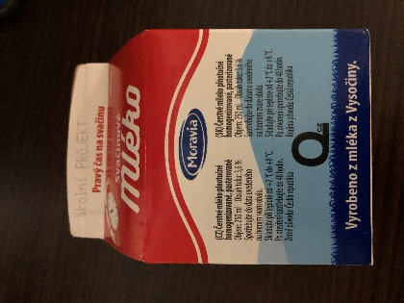
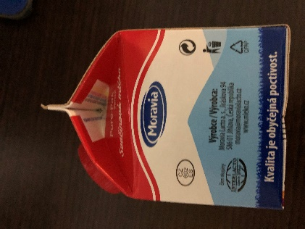
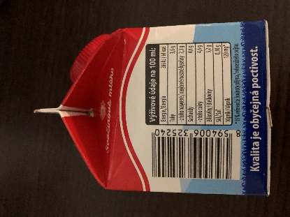
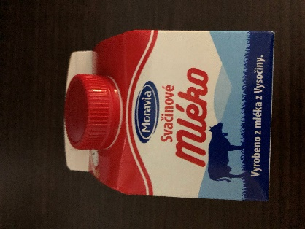
Které právní předpisy upravují danou problematiku?
Je označení mléka na obrázku správné, jak se mléko správně označuje?
Jaké jsou podmínky pro uvádění mléka na trh?
Který dozorový orgán může kontrolu provádět a jak bude inspektor dále postupovat?

16.2. Na SZPI se obrátil spotřebitel s dotazem, za se může uvádět na výrobku z kokosu název „Kokosové mléko“.

Které právní předpisy upravují danou problematiku?
Vyjádřete se k uvedené skutečnosti.

- Požadavky na označování přírodních sladidel, medu, cukrovinek, kakaového prášku, čokolád a čokoládových bonbonů a podmínky jejich uvádění na trh
17.1. Provozovna s cukrářskou výrobou vyvíjí nový typ veganského výrobku. Vývojář váhá, zda může použít i čokoládu od nového dodavatele, protože na ní není údaj: „vedle kakaového másla obsahuje rostlinné tuky“ a není si jistý, zda může čokoláda obsahovat i tuk živočišný. U dodané čokolády je datum minimální trvanlivosti uveden 7/2023 a ve složení je uvedeno mléko.
Jaké právní předpisy se na tuto problematiku vztahuji?
Může se do čokolády dávat živočišné tuky?
Jak má být čokoláda označena?
Který dozorový orgán bude kontrolu provádět a jak bude postupovat?

17.2. Při kontrole v supermarketu bylo zjištěno, že jsou prodávány cukrovinky (želé panda), které má na obale napsáno ve složení v českém jazyce, že obsahuje barviva. Ve složení uvedené v anglickém jazyce jsou barviva vypsaná. Laboratorní analýzou bylo zjištěno, že obsahují barvivo atrazin a žluť SY, u kterého byl překročen maximální povolený limit.
Které právní předpisy upravují danou problematiku?
Jak se označují cukrovinky?
Který dozorový orgán bude kontrolu provádět a jak bude dále postupovat?

- Požadavky na označování čaje, kávy a kávovin a podmínky jejich uvádění na trh
18.1. Při kontrole v prodejně potravin jste kontrolovali kávu (viz obrázek) v regále, který byl nadepsán jako Kávy bez kofeinu. Analýzou vzorku byl zjištěn obsah kofeinu v množství 0,15 procent.
Které právní předpisy upravují danou problematiku?
Jaké údaje musí být uvedeny na obale kávy?
Jaké podmínky musí být splněny u káva „bez kofeinu“?
Který dozorový orgán bude kontrolu provádět a jak bude postupovat?

18.2. V prodejně Zdravá mysl inspektor objevil v regále s bylinnými čaji potravinu s názvem: „Čaj z šišáku bajkalského“, na obale bylo mimo jiné uvedeno: Čaj z šišáku bajkalského pomáhá při léčbě hypertenze, při poruchách nervového systému“.
Které právní předpisy upravují danou problematiku?
Je označení názvu čaje a jeho složení v souladu s legislativou?
Jaké další údaje musí být na obale čaje uvedeny?
Který dozorový orgán bude kontrolu provádět a jak bude postupovat?

- Požadavky na označování ovoce a zeleniny, brambor, hub a skořápkových plodů a podmínky jejich uvádění na trh
19.1. V prodejně potravin prodávají kromě nebalené zeleniny také zeleninu balenou Posuďte, zda jsou na obalu všechny povinné údaje. Je zde uvedeno: Pepa Mrkvička a jeho zdravá svačinka. Sladká mrkev. 200 g, Bramko, družstvo.
Které právní předpisy upravují danou problematiku?
Je potravina správně označená?
Který dozorový orgán bude provádět kontrolu a jak bude dále postupovat?
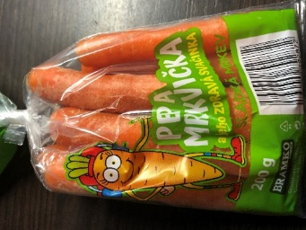

19.2. V prodejně potravin byla kontrolovaná potravina s názvem: Pikantní zeleninová směs Ljutenica. Zpracovaná sterilovaná zelenina více druhová. Na fotce je vidět složení, je správné?
Které právní předpisy upravují danou problematiku?
Jaké údaje musí být na obale potravin?
Jak se označují alergeny?
Který dozorový orgán bude kontrolu provádět a jak bude postupovat?

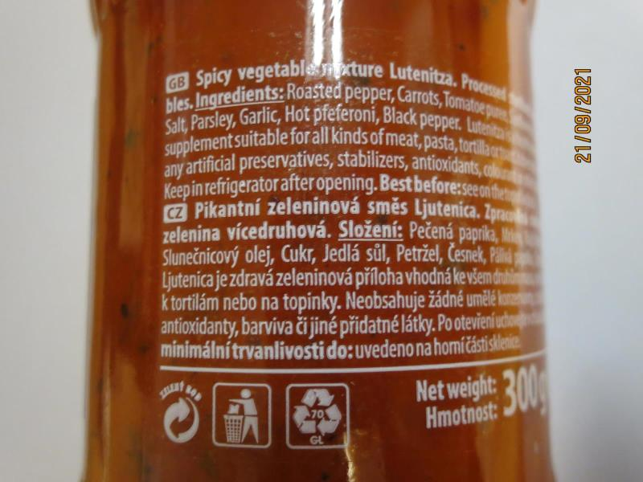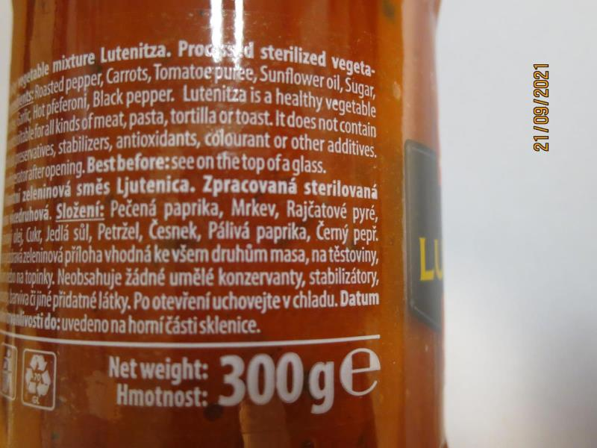

- Požadavky na označování pekařských a cukrářských výrobků a podmínky jejich uvádění na trh
20.1. Provozovna s pekařskou výrobou zavádí výrobu a prodej baleného žitno–pšeničného chleba s podílem cvrččí mouky. Cvrččí mouku nakupují od nového dodavatele s tím, že na obalu je uvedeno, že mouka neobsahuje lepek. Inspektor SZPI zjistil tuto skutečnost a zkontroloval obal nového výrobku. Na obalu výrobku je uvedeno složení: pitná voda, mouka žitná chlebová, mouka pšeničná, podmáslí, sůl jedlá, droždí a kmín. Dále bylo uvedeno: „Alergeny: obiloviny obsahující lepek“.
Které právní předpisy upravují danou problematiku?
Vyjádřete se k uvedeným skutečnostem.
Jak se označuje chléb?
Který dozorová orgán bude kontrolu provádět a jak bude postupovat?

20.2. Inspektor v prodejně potravin při kontrole zjistil, že je prodávaná strouhanka, na obalech tohoto výrobku byly zjištěny stopy po činnosti škůdců – pavučinky a mrtví škůdci. Uvnitř balení byl zjištěn výskyt živých škůdců. Výskyt škůdců byl zjištěn i na regálech, kde byla potravina nabízena k prodeji.
Které právní předpisy upravují danou problematiku?
Který dozorový orgán bude provádět kontrolu a jak bude postupovat?
Jak údaje musí být uvedeny na obale strouhanky?
Který dozorový orgán bude kontrolu provádět a jak bude postupovat?

- Požadavky na označování koření, jedlé soli, dehydratovaných výrobků, ochucovadel, studených omáček, dresinků, hořčice, kvasného octa a droždí a podmínky jejich uvádění na trh
21.1. Na balení droždí jsou uvedeny následující údaje: Čerstvé pekařské droždí, UNIFERM, EAN kód, hmotnost: 42 g, datum spotřeby 5.8.2021. Piktogram přeškrtnutá láhev, jablko a přeškrtnutí klas.
Které právní předpisy upravují danou problematiku?
Je droždí správně označeno?
Jaké údaje musí být v jednom zorném poli?
Který dozorový orgán bude kontrolu provádět a jak bude postupovat?

21.2. Oddělení kvality dostalo za úkol vytvořit grafický návrh nových výrobků, a to dresinku s česnekem, barbecue omáčky, dehydratované polévky a medové hořčice. Jaké údaje na obalu nesmí chybět?
Které právní předpisy upravují danou problematiku?
Jaké jsou povinné údaje pro tuto skupinu potravin?
Který dozorový orgán bude provádět kontrolu?

- Požadavky na označování mlýnských obilných výrobků, luštěnin a škrobu a podmínky jejich uvádění na trh
22.1. Státní zemědělská a potravinářská inspekce v minulém týdnu obdržela prostřednictvím Systému rychlého varování pro potraviny a krmiva informace, z kterých vyplývalo, že by se na českém trhu mohla vyskytovat rýže s genetickou modifikací LL RICE 601. Inspektoři SZPI při následné kontrole ve společnosti Lagrada a.s. zjistili, že z Itálie od firmy KACIR S.R.L. bylo dovezeno přes 24 tun této rýže, přičemž italský dodavatel deklaroval, že je zcela bez jakékoliv genetické modifikace. Z rýže byly vyrobeny dva produkty Rýže dlouhozrnná – varné sáčky (balení 400 g, šarže 2101082, DMT 210709) a Rýže dlouhozrnná - varné sáčky (balení 480g, šarže 2201081, DMT 220709).
Které právní předpisy upravují danou problematiku?
Jak se označuje rýže?
Uveďte požadavky na uvádění GMO potravin na trh v České republice.
Jaký bude další postup inspektora SZPI?

22.2. V prodejně potravin inspektor zjistil, že v mouce uvnitř balení se vyskytovali škůdci, a to jak živí (larvy), tak mrtví (dospělci) a pavučinky potravinového mola. Výskyt škůdců byl zjištěn i na provozovně na prodejní ploše v samoobslužných regálech, kde byl výrobek umístěn.
Které právní předpisy upravují danou problematiku?
Mohou luštěniny obsahovat škůdce?
Jak se označují luštěniny?
Který dozorový orgán bude kontrolu provádět a jak bude postupovat?

- Požadavky na označování nealkoholických a alkoholických nápojů a podmínky jejich uvádění na trh
23.1. Inspektor SZPI u výrobce minerálních vod ochucených kontroluje výrobu a uvádění povinných údajů na obalu minerální vody. Výrobek je nazvaný jako: Citronová minerálka, a na obalu je uvedeno, že nápoj byl dosycen oxidem uhličitým v množství nad 2 g/l.
Které právní předpisy upravují danou problematiku?
Jaké jsou povinné údaje na minerální vodě?
Údaj „minerálka“, kdy je možné ho použít a kdy ne?
Musí zde být uvedena země původu?
Který dozorový orgán bude kontrolu provádět a jak bude postupovat?

23.2. Pan Zmatený si v hospodě chce objednat rum. Na nápojovém lístku je uveden název, množství a cena. Mezi různými názvy je také název „Tuzemský“. Obrátil se na obsluhu s tím, že tam mají chybu a chybí jim tam slovo „rum“. Podle číšníka je to na jídelním lístku správně a ukázal hostovi láhev s hnědou tekutinou, na které je na etiketě napsáno „Tuzemský“, je tam uvedeno 0,5 l, výrobce a 37,5 % alkoholu.
Které právní předpisy upravují danou problematiku?
Je Tuzemák označen správně?
Musí se uvádět výrobce nebo provozovatel potravinářského podniku, který uvádí na trh?
Který dozorový orgán bude provádět kontrolu a jak bude postupovat?

- Požadavky na označování biopotravin a podmínky jejich uvádění na trh
24.1. V prodejně potravin zjistil inspektor KVS výrobek, jeho název byl Bio jogurt s kousky jahod. Na obalu byl znak (viz obr.) hvězd ve tvaru listu na zeleném pozadí a pod ním kód: AT-BIO-301. Inspektor nenašel na obalu český znak pro označení bioproduktů.
Které právní předpisy upravují danou problematiku?
Jak se označují biopotraviny?
Jaké údaje musí být uvedeny na bio jogurtu s kousky jahod?
Které dozorové orgány budou na této farmě provádět kontrolu a jak budou postupovat?
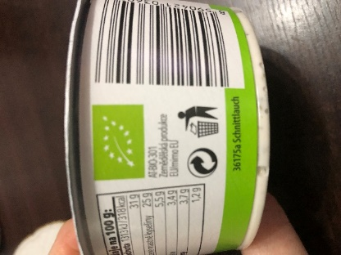

24.2. V prodejně potravin si chce koupit paní Koutná bio kokosový olej. Má ráda české výrobky, tak hledá výrobce z České republiky. Našla tedy výrobek od českého výrobce z Brna, ale na obalu výrobku však našla následující údaj: Zemědělská produkce mimo EU (viz obrázek).
Které právní předpisy upravují danou problematiku?
Jak probíhá registrace v ekologickém zemědělství?
Jaké údaje je rozdíl mezi eurolistem a biozebrou?
Které dozorové orgány budou na této farmě provádět kontrolu?
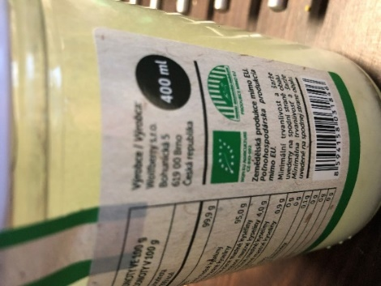

- Značky kvality potravin, nové potraviny
25.1. V propagačním letáku je u některých potravin uvedena také česká vlajka nebo název „Klasa“ u některých výrobků toto logo vyobrazeno na obalu, u některých ne. Může prodejce potravin používat uvedená loga a názvy v propagačních letácích?

Které právní předpisy upravují danou problematiku?
O jaké značky potraviny se jedná?
Jaké jsou podmínky užití značek?
Jak získá potravina tuto značku?

25.2. V prodejně potravin kontroluje inspektor SZPI masné výrobky. Na jednom výrobku Tyrole speck je uvedeno modrožluté logo (viz obrázek).
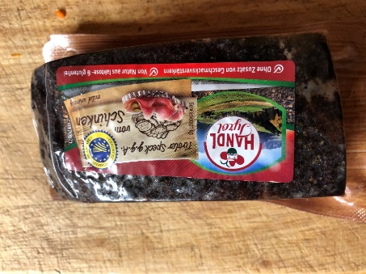
Které právní předpisy upravují danou problematiku?
Co to je za značku a co spotřebiteli řekne?
Jaké výrobky mají v ČR chráněné zeměpisné označení?
Jak toto označení může výrobek získat?

- Ochrana veřejného zdraví
26.1. Na KHS byl poslán podnět k prošetření nádražní restaurace, ve které dochází k porušování zákazu kouření. Restaurace je označena nápisem velkým nápisem ZÁKAZ KOUŘENÍ, přesto provozní restaurace nechává své hosty v prostorách zařízení kouřit, protože mu pak podle jeho slov stoupají tržby. Při kontrole na místě byl zjištěn vedle restaurace i prodejní automat, který vedle nealkoholických nápojů nabízí i alkoholické nápoje v malých kelímcích o objemu 5 ml.
Které právní předpisy upravují danou problematiku?
Ve kterých zařízeních se může kouřit?
Jaké jsou podmínky pro uvádění alkoholických nápojů na trh?
Který dozorový orgán bude kontrolu provádět a jak bude postupovat?

26.2. Inspektor KVS na kontrole v potravinářském podniku, kde vyrábí mléčné výrobky zjistil, že ve výrobních prostorách je čisto, že pracovníci v provoze nepoužívají pokrývky hlavy a že kouří v prostorách umývárny. Dle slov pracovníka je venku ještě velká zima. Na žádost inspektora předložili pracovníci zdravotní průkaz, jeden z nich pouze kopii zdravotního průkazu. V provozu inspektor také zjistil, že jsou uloženy čistící prostředky ve skříňce v rohu kuchyně.
Které právní předpisy upravují danou problematiku?
Jaké jsou hygienické požadavky na pracovníky provádějící činnosti epidemiologicky závažné?
Kde lze uchovávat čistící prostředky?
Který dozorový orgán bude provádět kontrolu a jak bude postupovat?

- Ochrana spotřebitele při prodeji potravin
27.1.V prodejně potravin zjistil při kontrole inspektor SZPI, že prodávající neinformoval kupujícího o ceně nabízeného sýra cheddar vztažené na kg, vydal doklad o koupi a k vážení použil moderně vypadající váhu.
Které právní předpisy upravují danou problematiku?
Vyjádřete se k uvedeným skutečnostem (cena, váhy, míry, účtování)
Kdo to bude kontrolu provádět?

27.2. Na KHS si přišla stěžovat youtuberka KARI, protože se jí nelíbí jednání jednoho hospodského. Při včerejší návštěvě si objednala spolu s kamarády točené pivo. Podle jejích slov jí dali ale rozhodně menší objem piva než ostatním a místo malého piva naúčtovali pivo velké.
Které právní předpisy upravují danou problematiku?
Přišla si slečna stěžovat na správný dozorový orgán?
Kdo bude kontrolovat prodej piva a konkrétně co?
Co bude předmětem kontroly ČOI v tomto případě?

- Kontrolní řád
28.1. Inspektor SZPI při kontrole v supermarketu odebral úřední vzorek mléčného výrobku, konkrétně sýrové nitě od výrobce Nitěnky s.r.o., který zaslal do SVÚ Olomouc. Na etiketě výrobce uvádí výživové údaje výrobku mimo jiné tuky 18 g a bílkoviny 25 g na 100 gramů výrobku. Dle protokolu o zkoušce č. 1234 z SVÚ Olomouc vzorek v parametru tuky 12,39 % ± 2,5 % neodpovídá a v parametru bílkoviny 22,77 % ± 2,4 % odpovídá výživovým údajům deklarovaným na etiketě výrobku.
Jaký bude další postup inspektora SZPI?
Které právní předpisy byly porušeny?
Kdo bude provádět kontrolu u výrobce, jak bude kontrola probíhat a jak bude vypadat protokol o kontrole?
Kdo zaplatí náklady za vyšetření nevyhovujícího vzorku?

28.2. Inspektoři SZPI v rámci kontrolní akce odebrali vzorek z pečiva, který byl označen jako „bezlepkové pečivo“. Laboratorní rozbor prokázal v pečivu přítomnost lepku v hodnotě 36,1 mg/kg.
Jaký bude další postup inspektora SZPI?
Které právní předpisy byly porušeny?
Jak bude kontrola probíhat a jak bude vypadat protokol o kontrole?
Kdo zaplatí náklady za vyšetření nevyhovujícího vzorku?

- Správní řízení, přestupkové řízení
29.1. Inspektor SZPI dne 21. 1. 2022 provedl kontrolu v prodejně potravin a odebral vzorek z gothajského salámu. Laboratorním vyšetřením byla v odebraném vzorku zjištěna bakterie Listeria monocytogenes.
Které právní předpisy upravují danou problematiku?
Jaký bude další postup inspektora SZPI?
Jak se zahajuje přestupkové řízení?
Kdo bude provádět kontrolu u výrobce, jak bude kontrola probíhat?
Kdo zaplatí náklady za vyšetření nevyhovujícího vzorku?

29.2. Na KVS přišla žádost od provozovatele potravinářského podniku, který je už schválený k bourání čerstvého masa ze skotu a jeho následného balené a chtěl by svoji činnost rozšířit i o bourání vepřového masa.
Jak bude KVS postupovat? Popište průběh správního řízení.
Jaké náležitosti bude mít rozhodnutí o schválení?
Které právní předpisy upravují schvalování bourárny?
Popište na příkladu věcnou a místní příslušnou správního orgánu, který provádí schválení bourárny.
Jaký opravný prostředek a dokdy je možné podat, pokud žádosti nebude vyhověno?

- Trestné činy, trestní řízení
30.1. Při kontrole bylo zjištěno, že provozovatel neoprávněně vyrobil a uvedl do obchodní sítě alkoholické nápoje vyrobené z technického lihu za použití přísad, přičemž prodávaný alkohol obsahoval škodlivé látky (např. metanol) nebezpečné pro lidský život nebo zdraví. Prodejce zatím nic neprodal.
Které právní předpisy upravují danou problematiku?
Mohlo by se jednat o trestný čin, příp. o jaký?
Kdo by se mohl v tomto případě dopustit trestného činu (výrobce, distributor, prodejce)?
Jaký se vyžaduje úmysl u trestného činu?
Jaké jsou tresty za trestné činy je možné uložit za trestné činy?

30.2. Úřední kontrolou SVS byla ve vzorku kuřecího masa zjištěna laboratroní analýzou přítomnost bakterie Salmonela enterica sér. Infantis. Posuďte tuto skutečnost z pohledu trestního zákoníku.
Které právní předpisy upravují danou problematiku?
Popište rozdíl mezi přestupkem a trestným činem a posuďte daný případ.
Jaké jsou tresty mohou být uloženy za trestné činy?
Jaké tresty hrozí za tento trestný čin?

